註冊登錄

activity_main.xml

調整版面配置 字體大小

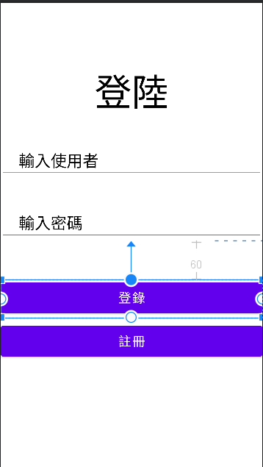

activity_signup.xml

調整版面配置 字體大小

DBHelper.java

創建DBHelper.java

創建SQL資料庫 用戶 密碼，用戶重複刪除

處存帳密

查詢用戶，判斷是否一致

查詢用戶跟密碼，判斷是否一致

activity_home.xml

調整版面配置 字體大小

MainActivity.kt

點選login按鈕時讀取用戶跟密碼，判斷是否填空，判斷帳密是否正確，成功時切換視窗到HomeActivity，失敗時回傳錯誤訊息。

點選sigup 按鈕時切換視窗到signupActivity。

signupActivity.kt

宣告變數

點選login按鈕時讀取用戶、密碼跟重複輸入密碼，判斷是否填空，判斷帳密是否已被使用，判斷密碼跟重複輸入密碼是否一致，成功時處存帳密並切換視窗HomeActivity，失敗時回傳錯誤訊息。

HomeActivity.kt

宣告變數

點選sigout 按鈕時切換視窗到MainActivity。

